

RANDONNÉES USEP
Audes – Reugny le mardi 23 novembre 2010
Saulcet le mardi 7 décembre 2010

Le Comité Départemental USEP-03 vous propose deux randonnées :

- Randonnée n°1
Date : mardi 23 novembre 2010
Lieu : Reugny – Aude (entre Montluçon et Vallon en Sully)
Voir document en annexe.

- Randonnée n°2
Date : Mardi 7 décembre 2010
Lieu : Saulcet (près de St Pourçain sur Sioule)
Voir document en annexe.

- Organisation
Les circuits sont adaptés à l'âge des enfants et balisés.

Distances : Cycle 3 (12 à 14 km), Cycle 2 (8 à 10 km), Cycle 1 (4 à 6 km).

Encadrement : la classe se déplace sous la conduite de l’enseignant accompagné de parents (encadrement conforme aux textes en vigueur).

Volet culturel durant la randonnée : une planche de photos avec une carte sera remise à chaque équipe de 3 élèves ; il s'agira de localiser la place des photos sur la carte.

Volet culturel facultatif :
Randonnée n°1 : visite du musée du Canal de Berry à Magnette (près de Reugny) (entrée payante prise en charge par le CD USEP-03).

Randonnée n°2 : visite du musée de la vigne à St Pourçain sur Sioule (entrée payante prise en charge par le CD USEP-03).

Pique-nique tiré du sac à dos porté par les enfants.

Transport : Rappel : il est à votre charge.

Horaires : 9H30 – 16H00 (ils seront affinés en fonction des inscriptions et de la participation à la visite des musées).

Préparation : des documents sont en ligne dès maintenant :
Aller sur http://usep03.free.fr
Onglet APPN Documents (3ème ligne à droite)
Vous trouverez :
APPN Santé : Préparation en classe : pique-nique et goûter équilibré
Charte du randonneur en forêt (sécurité et environnement)
D’autres documents vous permettront de préparer le volet lecture de carte et orientation.

*Un document spécifique à chaque site sera fourni aux classes inscrites à la rentrée des vacances de Toussaint.

Date limite d’inscription : samedi 15 octobre 2010

----------------------------------------------------------------------------------------------------------------------------

 Fiche d’inscription définitive

Mail : michel.lacroix5@wanadoo.fr

Date limite d’inscription : samedi 15 octobre 2010

École :

Cours | Enseignant | Effectif | Randonnée n° | Visite Musée (Oui / Non)

J’ai bien noté que les transports sont à la charge de l’école.

Le (date) :
Le responsable (nom, prénom) :

- Randonnée n°1
Date : mardi 23 novembre 2010
Lieu : Reugny – Aude (entre Montluçon et Vallon en Sully)

Circuit non contractuel.
Le circuit USEP sera adapté à partir de ce document.

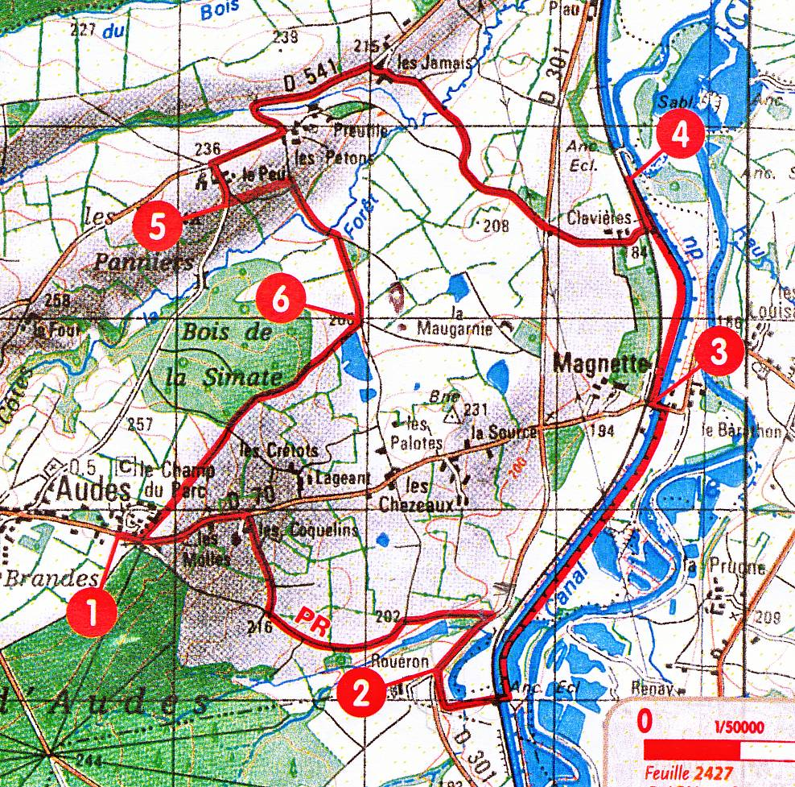

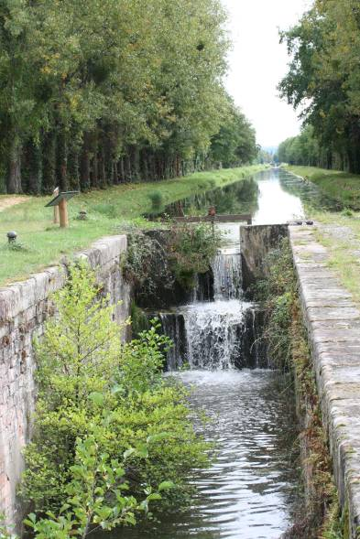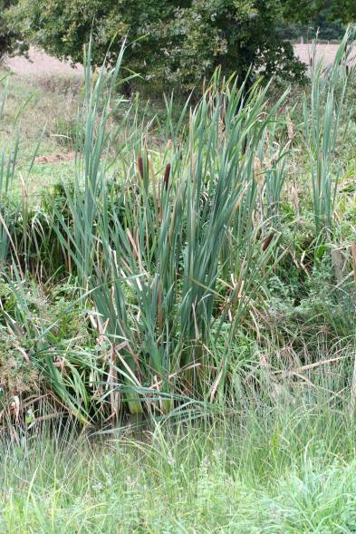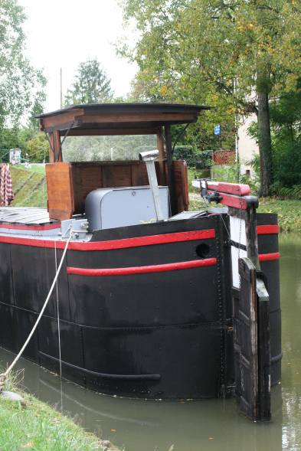
- Randonnée n°2
Date : Mardi 7 décembre 2010
Lieu : Saulcet (près de St Pourçain sur Sioule)

Circuit non contractuel.
Le circuit USEP sera adapté à partir de ce document.

